Rehabilitering, Grön flik

Ordination

Personnr:
Namn:
Ansvarig: Delgiven:

Datum Sign
Hälsoproblem:
Är i behov av tryckavlastande dyna som är så stabil som möjligt för att få ett gott sittande i rullstolen. StarLock cellås behöver pumpas upp en gång i veckan för att bibehålla inställningen.
Mål:
Gott sittande i rullstolen
Ordination:
Personal pumpar upp StarLock cellås 1 gång i veckan.
Hur (gör själv, får hjälp med):
Personal utför
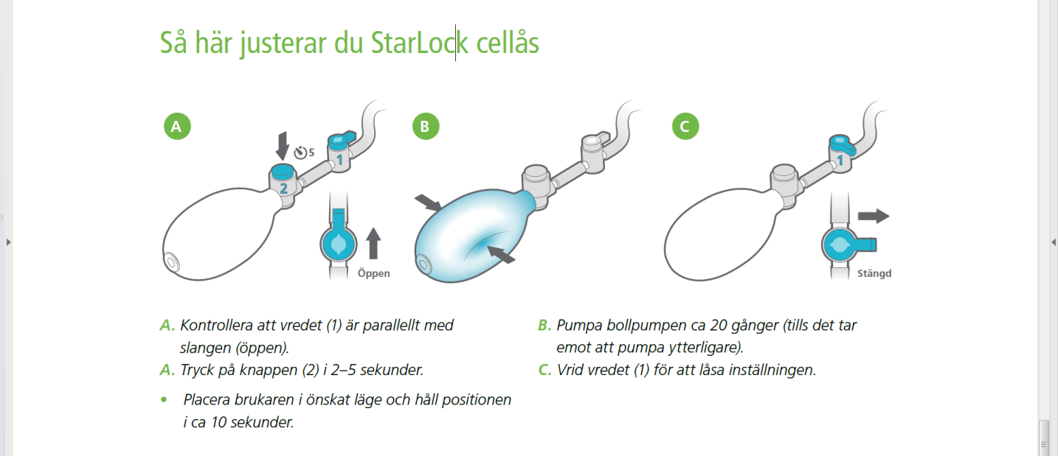
Tryck ALDRIG på knappen (2)
Rör ej
Vem:
Personal, delegering krävs ej. Viktigt att vara säker på hur det ska utföras.
När:
Varje måndag
Kontakta arbetsterapeut när dynans inställning inte verkar bra eller vid frågor.
Datum Sign

